**23.09.2019.** провела интегрированный физкультурный досуг

с элементами психогимнастики «В гости к Айболиту» для детей старшей группы «Колокольчик».

**Цель:** развитие произвольности внимания и движений, закрепление умений проявлять и узнавать эмоции.

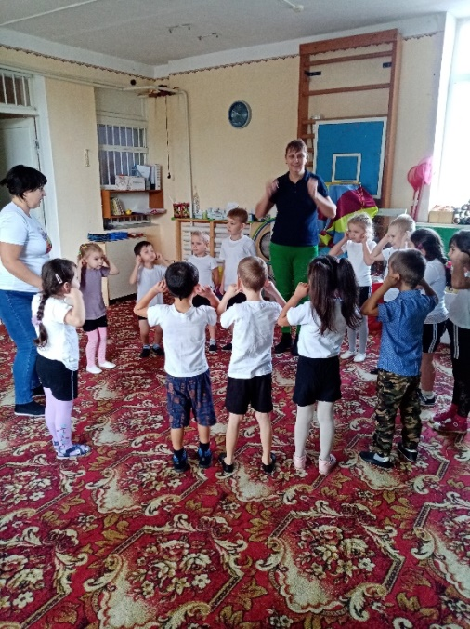 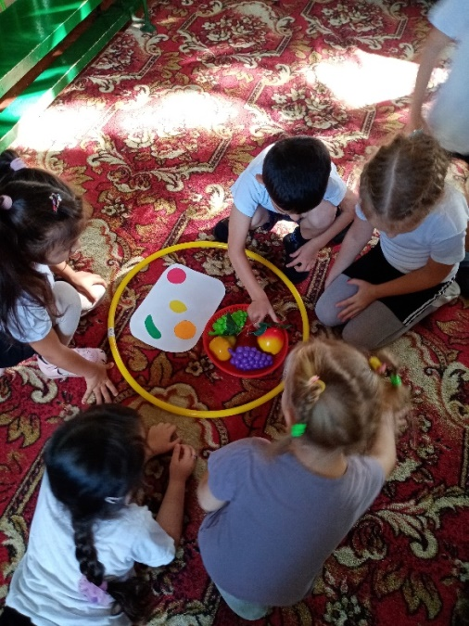

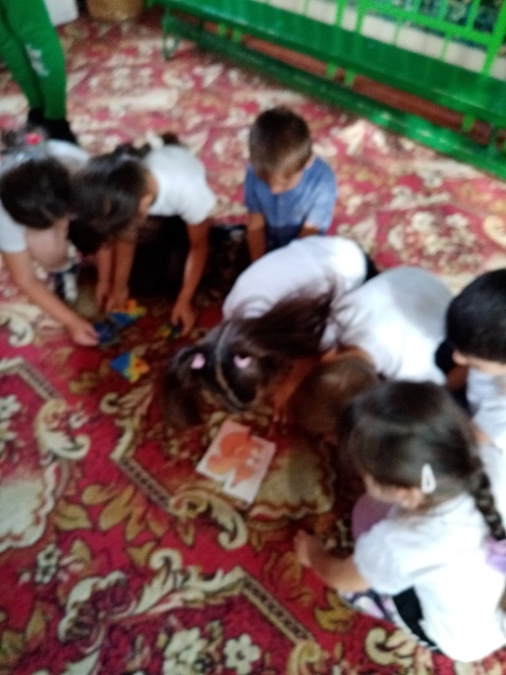 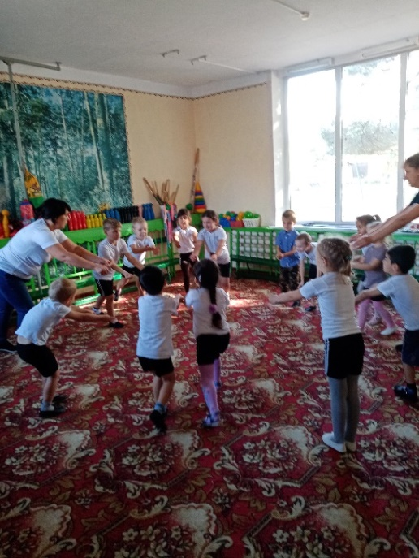

**27.06.2019.** провела занятие по кружку с детьми старшей группы на тему: «Мое настроение». **Цель:** Знакомство с миром эмоций, дать детям понятие о настроении.

